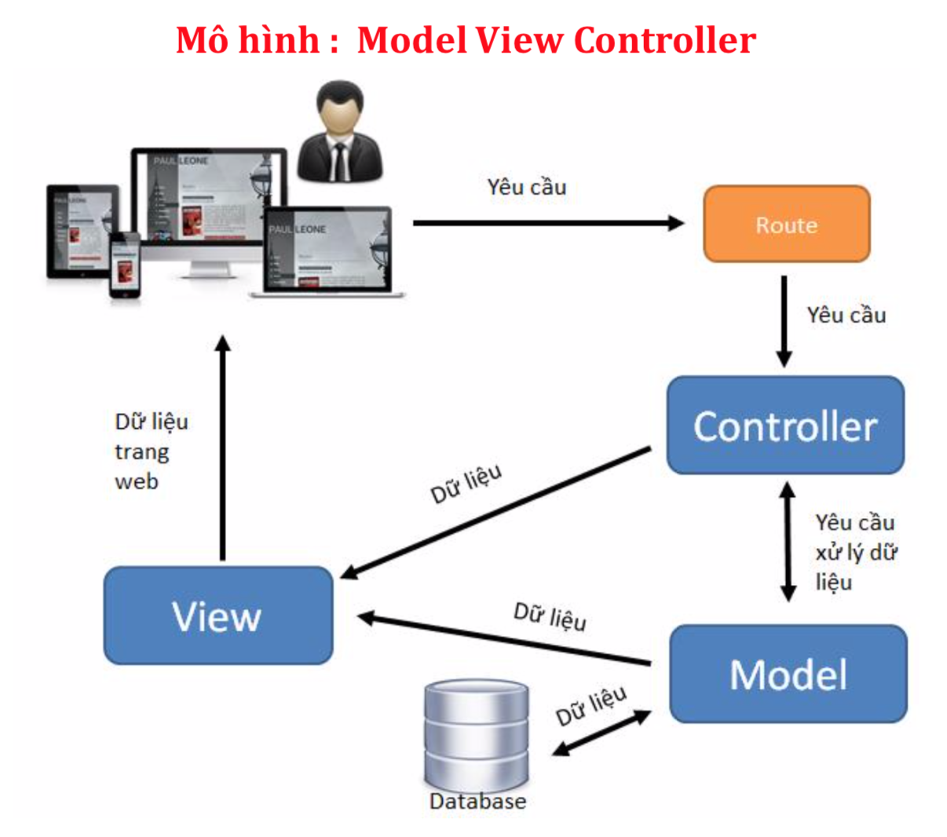

**MVC** - viết tắt của **Model View Controller**. Đây là một mô hình, cho phép chúng ta tách biệt các thành phần xử lý trong hệ thống. Để từ đó chúng ta có thể giải quyết các công việc một các nhanh gọn và dễ dàng hơn.

**1. Controller** : có chức năng điều khiển, sắp xếp và xử lý các yêu cầu của người dùng.

**2. Model** : sẽ đảm nhiệm các công việc trao đổi dữ liệu với database.

**3. View**: là thành phần giao diện, hiển thị dữ liệu cho người dùng.

Như chúng ta thấy ở trên hình vẽ, khi người dùng gửi một yêu cầu lên hệ thống, hệ thống sẽ gửi về cho phía Controller xử lý các yêu cầu của người dùng. Trong quá trình làm việc, Controller sẽ phải thông qua lớp Model để làm việc với CSDL. Sau khi xử lý xong công việc, Controller sẽ gửi data sang Views để hiển thị cho người dùng.